**SISTEMAS DIGITALES AVANZADOS**

**Clave del curso: TE-2030**

**Nombre del Profesor: Juan M. Hinojosa Olivares**

**Nombre del alumno: Edison Altamirano**

**Matricula: A00825234**

**Fecha de elaboración: 20/03/2020**

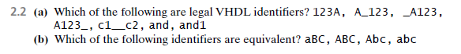  
**A)**

|  |  |  |
| --- | --- | --- |
| Legal | Ilegal | |
| A_123 | **123A** | Empieza con un numero |
| and1 | **_A123** | Empieza con guion bajo |
|  | **A123_** | Termina en guion bajo |
|  | **c1_c2** | Guion bajo adyacente |
|  | **and** | Palabra reservada |

**B)** Todos son equivalente puesto que VHDL no es case sensitive.

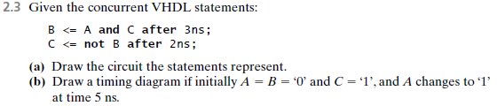

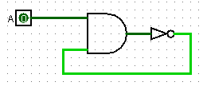**a)**

C

B

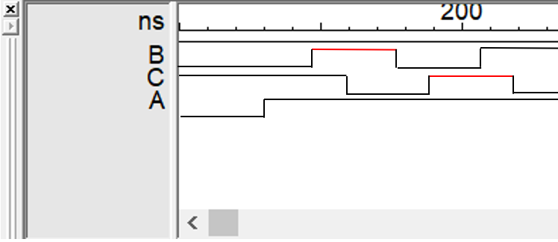**b)**

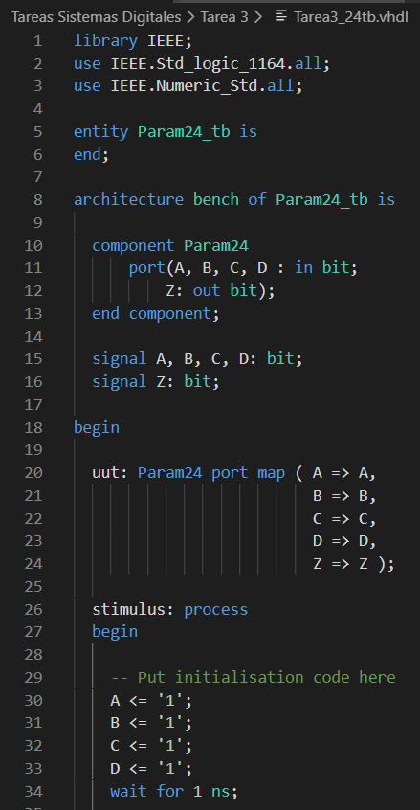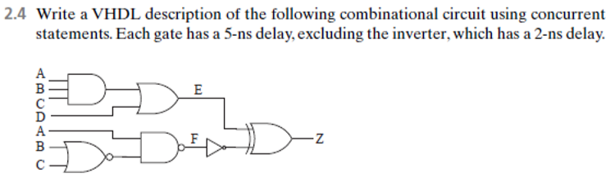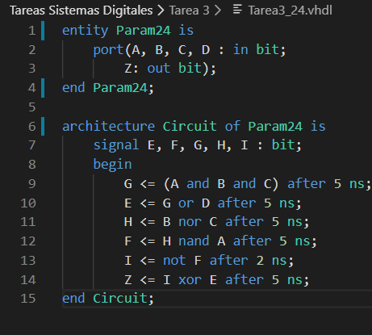

**Testbench para simulación**

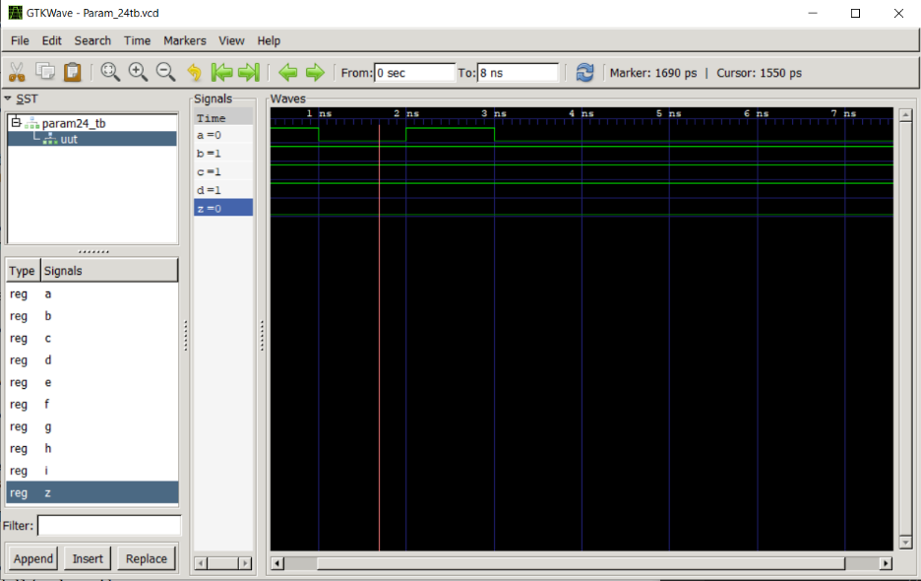

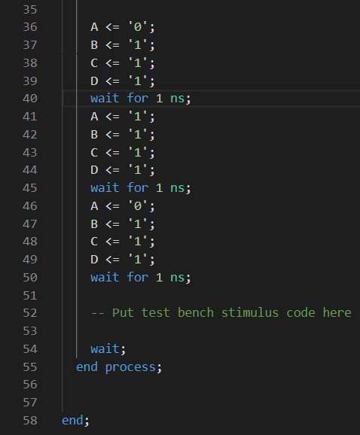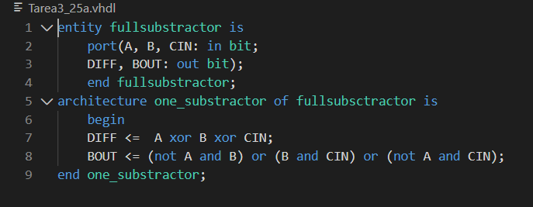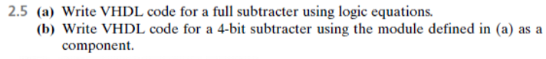**a)**

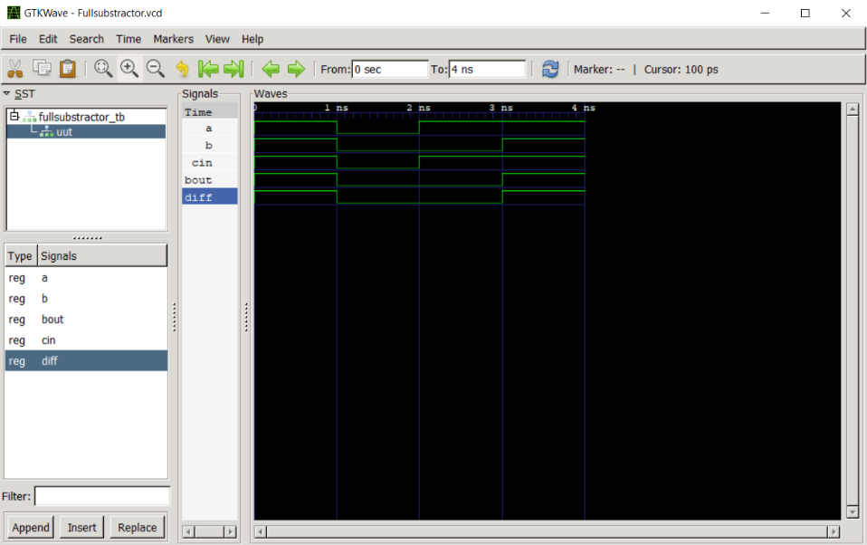

**Testbench para simulación**

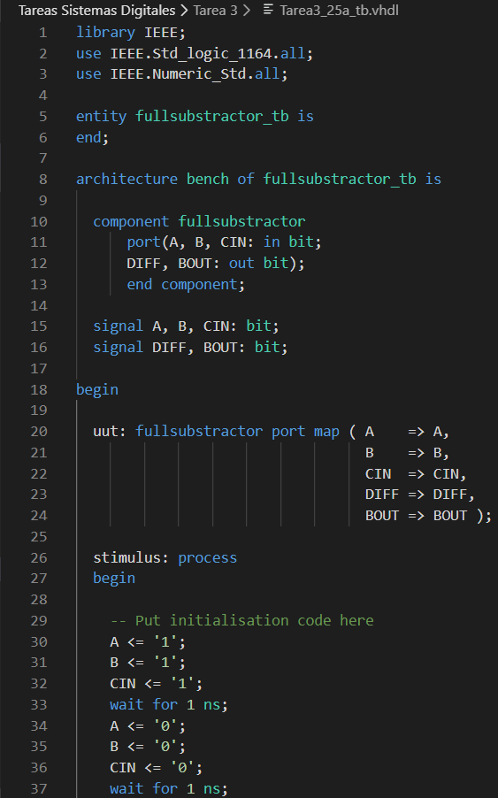

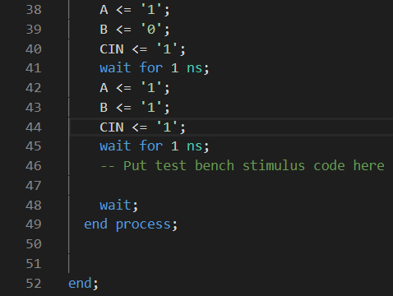

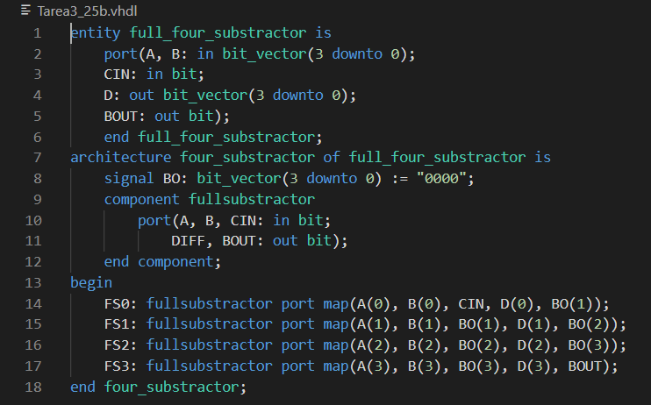**b)**

**Testbench para simulación**

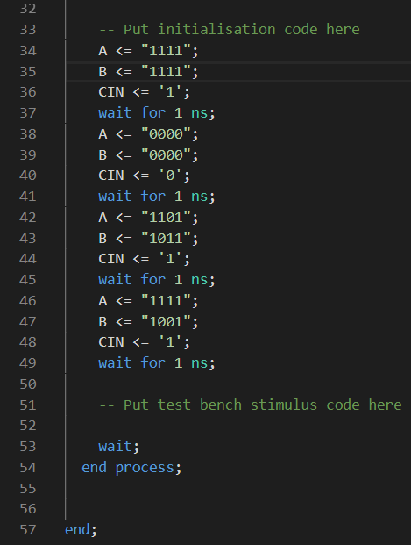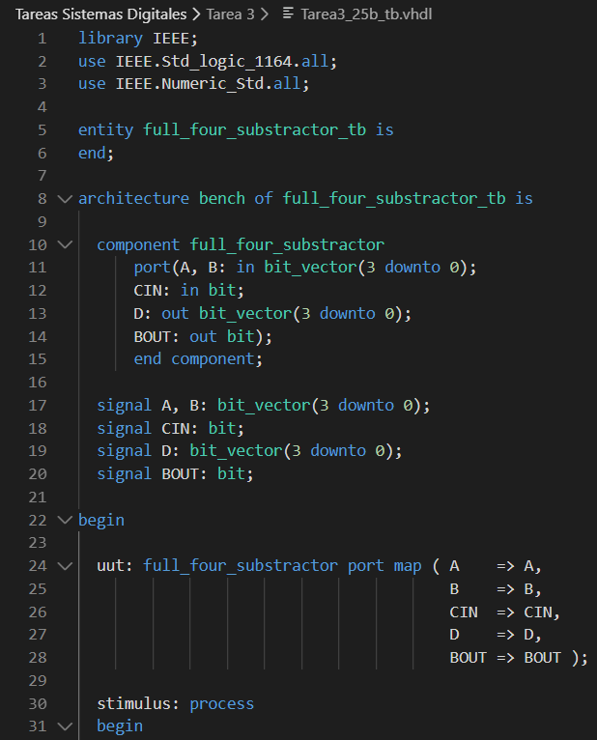

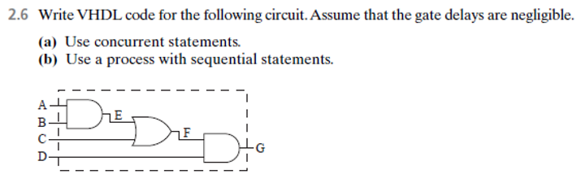**a)**

**Testbench para simulación**

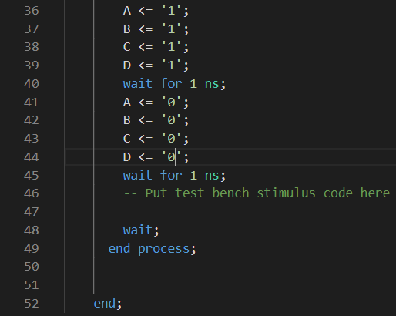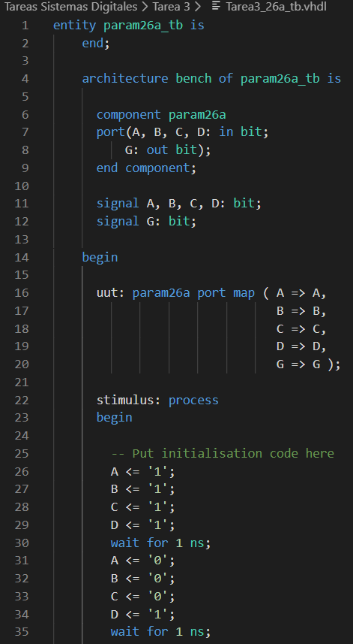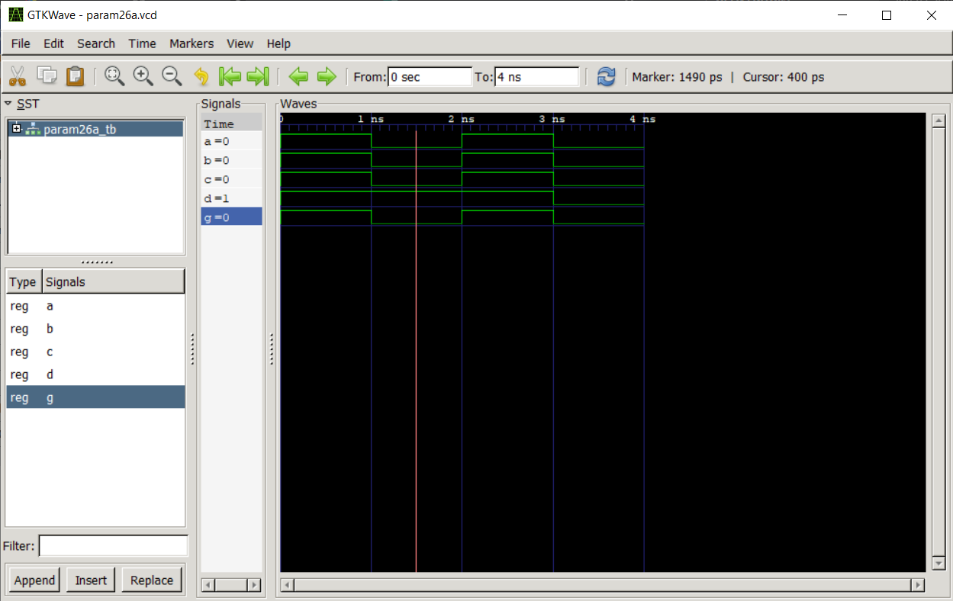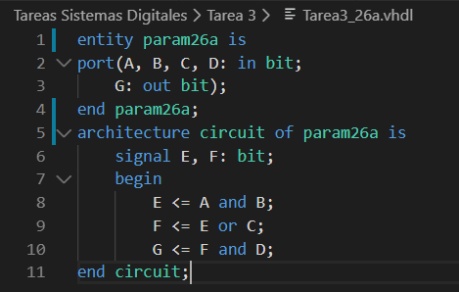

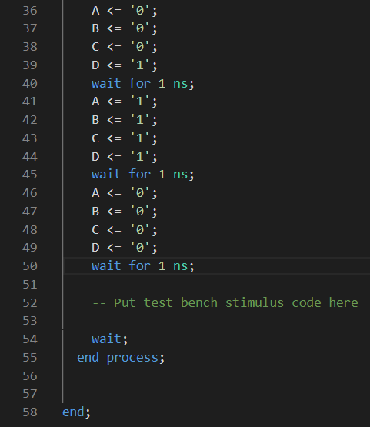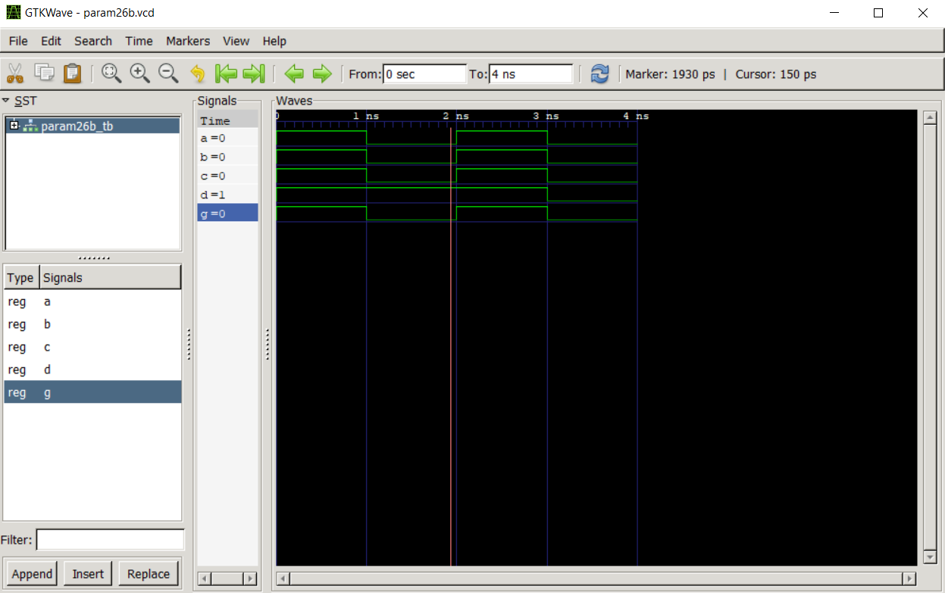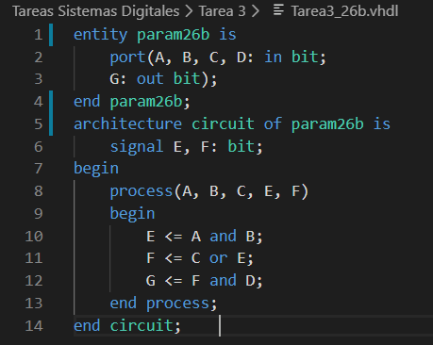**b)**

**Testbench para simulación**

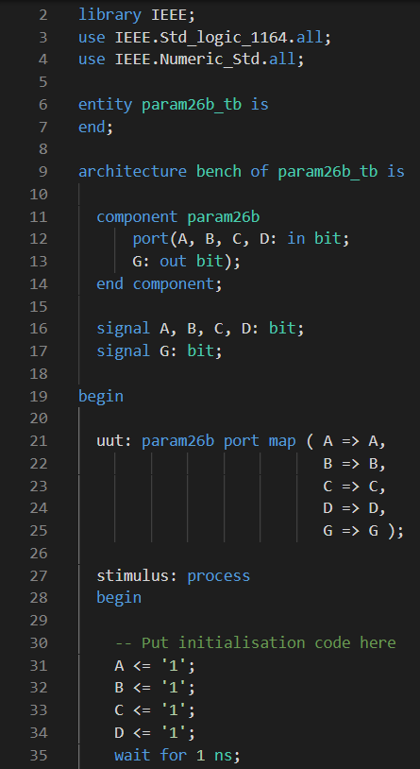

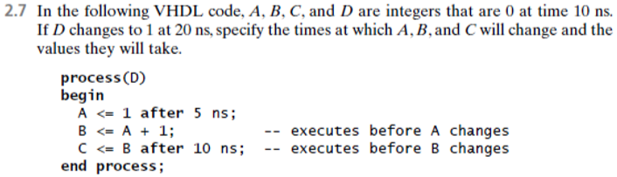

A cambia a 1 en 25 ns, B cambia a 1 en 20, y C no cambia.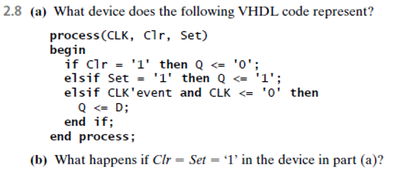

**A)** Flipflip D con salida activa asíncrono clear y set.

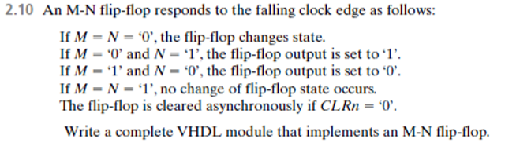**B)** Q = ‘O’, porque Clear = 1 tiene prioridad.

